Интерактивная игра по теме «Системы счисления»

Пронько Анна Павловна
Учитель информатики и математики
МБОУ СОШ № 4 муниципального образования Темрюкский район
Краснодарского края

Предмет – информатика.
Класс – 8 (второй год обучения).
Тема – «Системы счисления».
Назначение игры – закрепление и отработка навыков перевода чисел в различных системах счисления.
Формы проведения:
- Индивидуальная, как дома, так и в школе.
- В парах (позволяет организовать взаимное обучение и взаимоконтроль). Работа в парах больше подходит для работы в классе.
Ссылка на игру
https://www.umapalata.com/zexpo/game.html?LANG=RU&idGames=28854&mygames=s&tk=076743019c204f293b70172eba9f4b7887ec5db3a9961b863f97aee2043e192c
Игра реализована средствами сервиса umaigra.com.
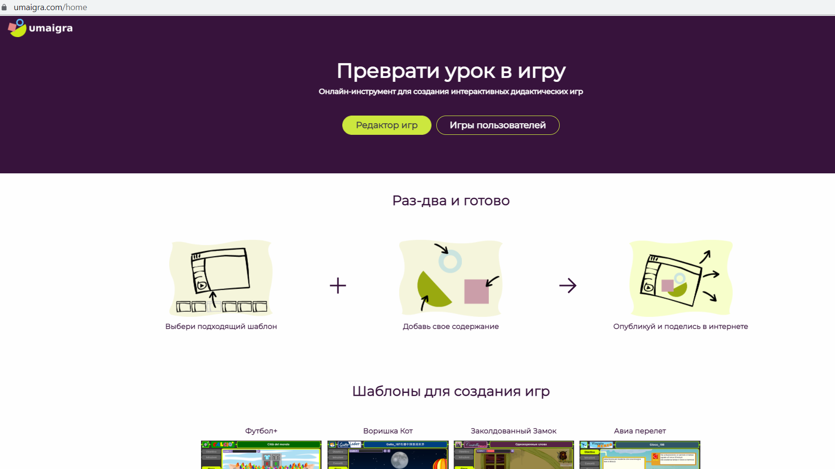
Данный сервис представляет собой интернет-проект для организации дистанционного обучения. Обеспечивает онлайн систему для создания, публикации и реализации интерактивных игр для детей разного возраста, на различных языках, в различных предметных областях. Позволяет осуществлять публикацию и свободный обмен между учителем и учащимися.
Сервис umaigra.com может быть легко интегрирован в образовательный процесс (как очный, так и дистанционный) в качестве дополнительного обучающего инструмента игровой направленности. В то же время является эффективным инструментом, который можно использовать как в школе, так и дома, как индивидуально, так и для группы учащихся.
Сервис umaigra.com предлагает несколько шаблонов для создания интерактивных игр.
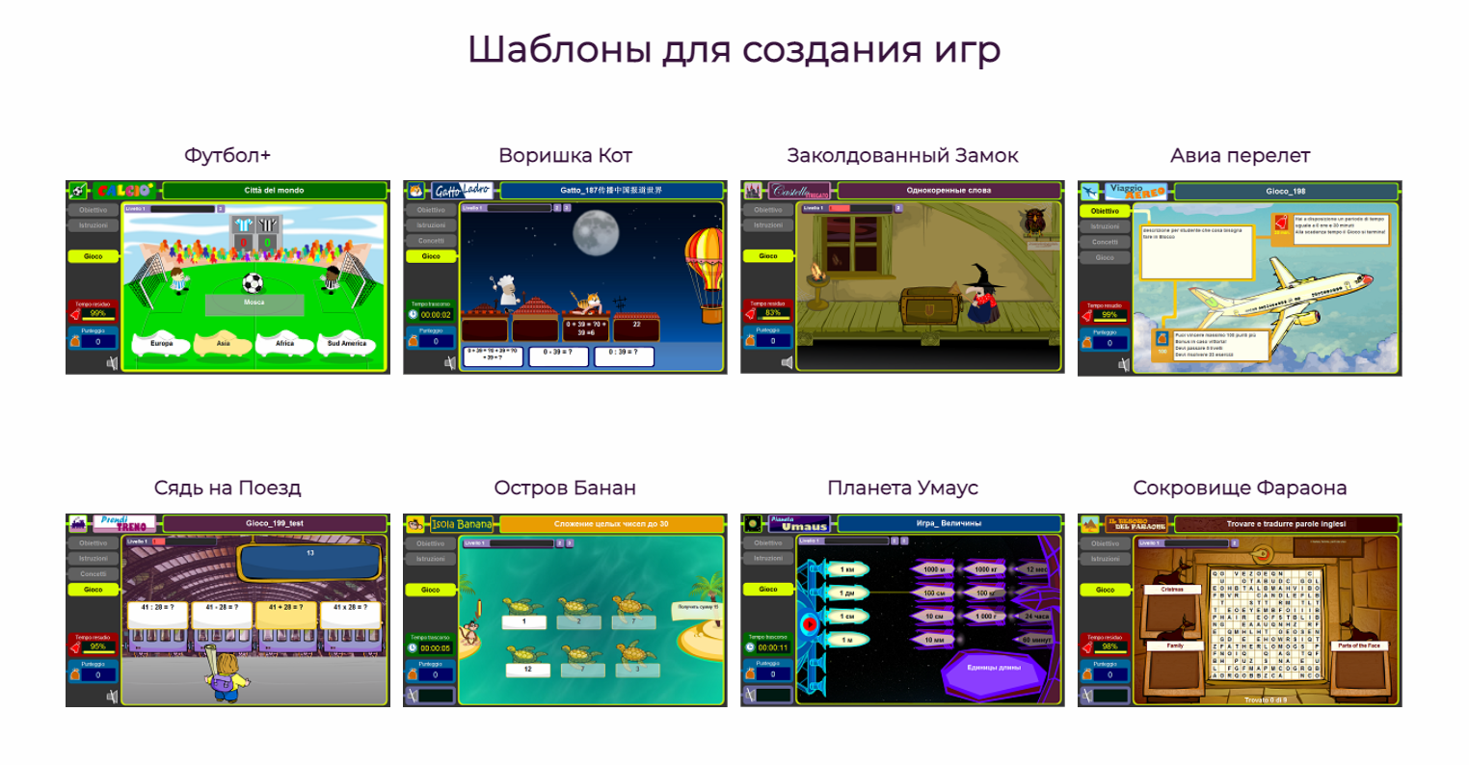
Представленная игра создана на основе шаблона «Футбол+».
В рамках данного шаблона представлены задания двух типов:
- Правда или ложь – определить, является ли верным данное высказывание.
- Выбор верного ответа из представленных вариантов (от 2 до 4 вариантов на выбор).
Суть игры - игра в футбол. Чтобы забить противнику гол, нужно кликнуть по бутсе с верным ответом. В случае неверного ответа игрок получает гол в свои ворота.
Автор может ограничивать время игры, настроить подачу вопросов в случайном порядке, настроить возраст игроков.
Для данной игры установлено временное ограничение 20 минут, возраст игроков – 14-15 лет.
Сначала дается инструкция для игроков.
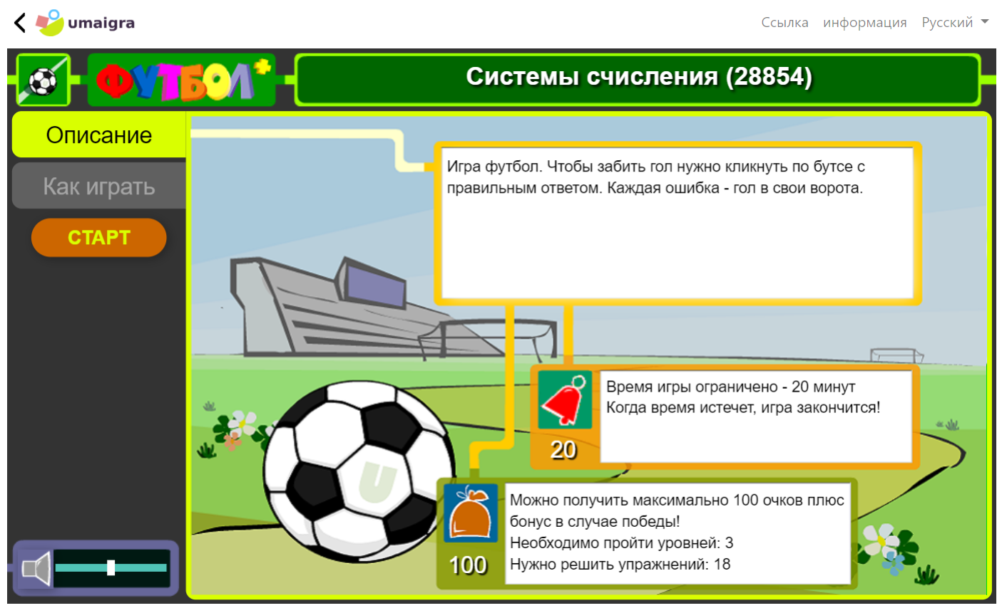
Игра состоит из трех туров. В каждом туре вопросы обоих типов. В каждом следующем туре на один вопрос больше, чем в предыдущем. Общее количество заданий – 18.
В начале каждого тура имеется мотивирующее сообщение для игрока.
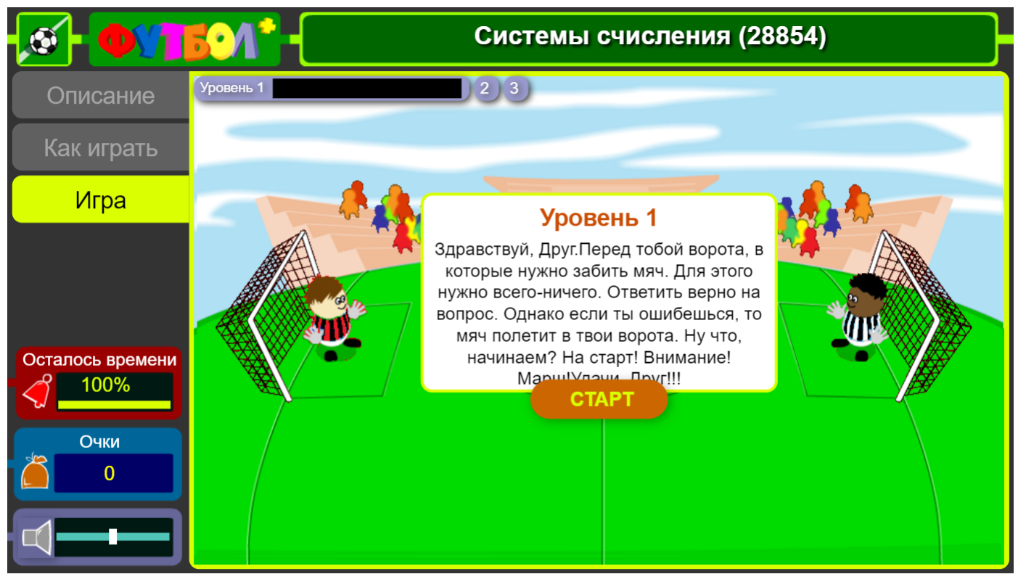
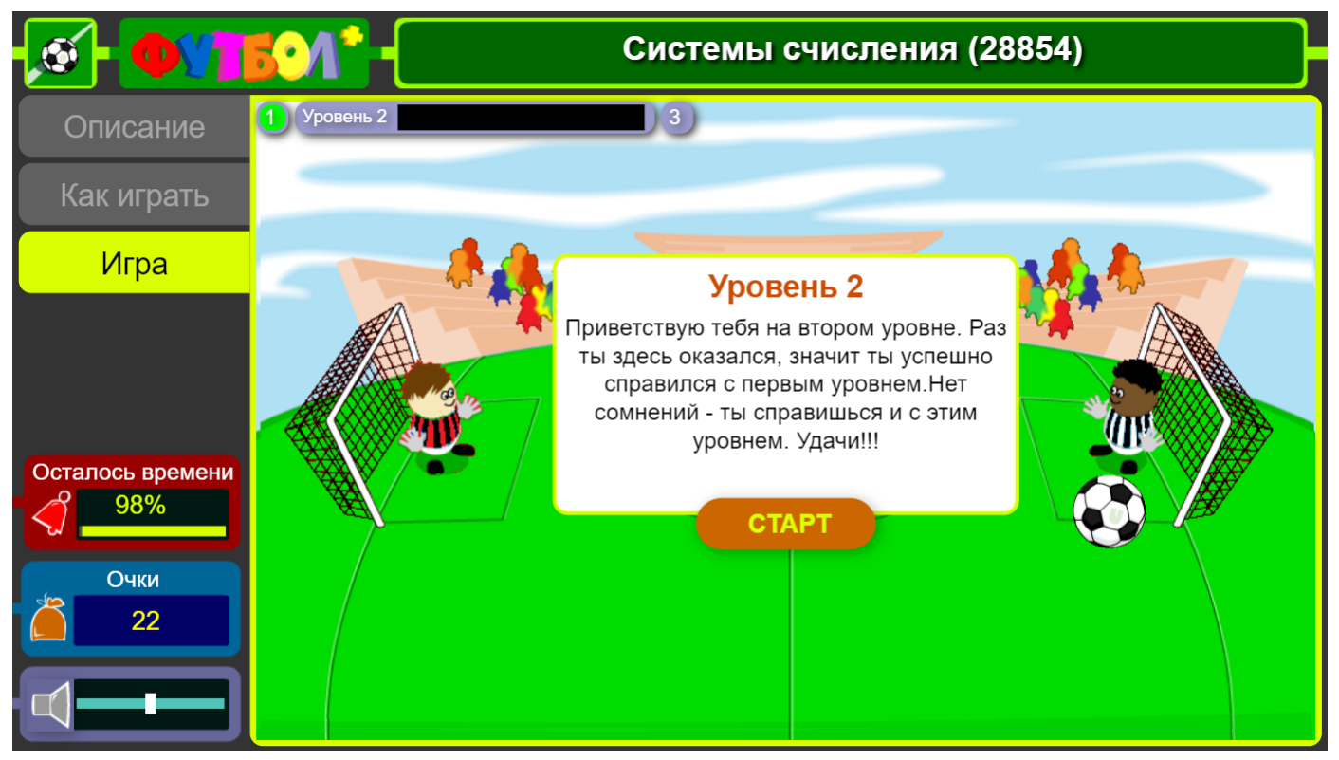

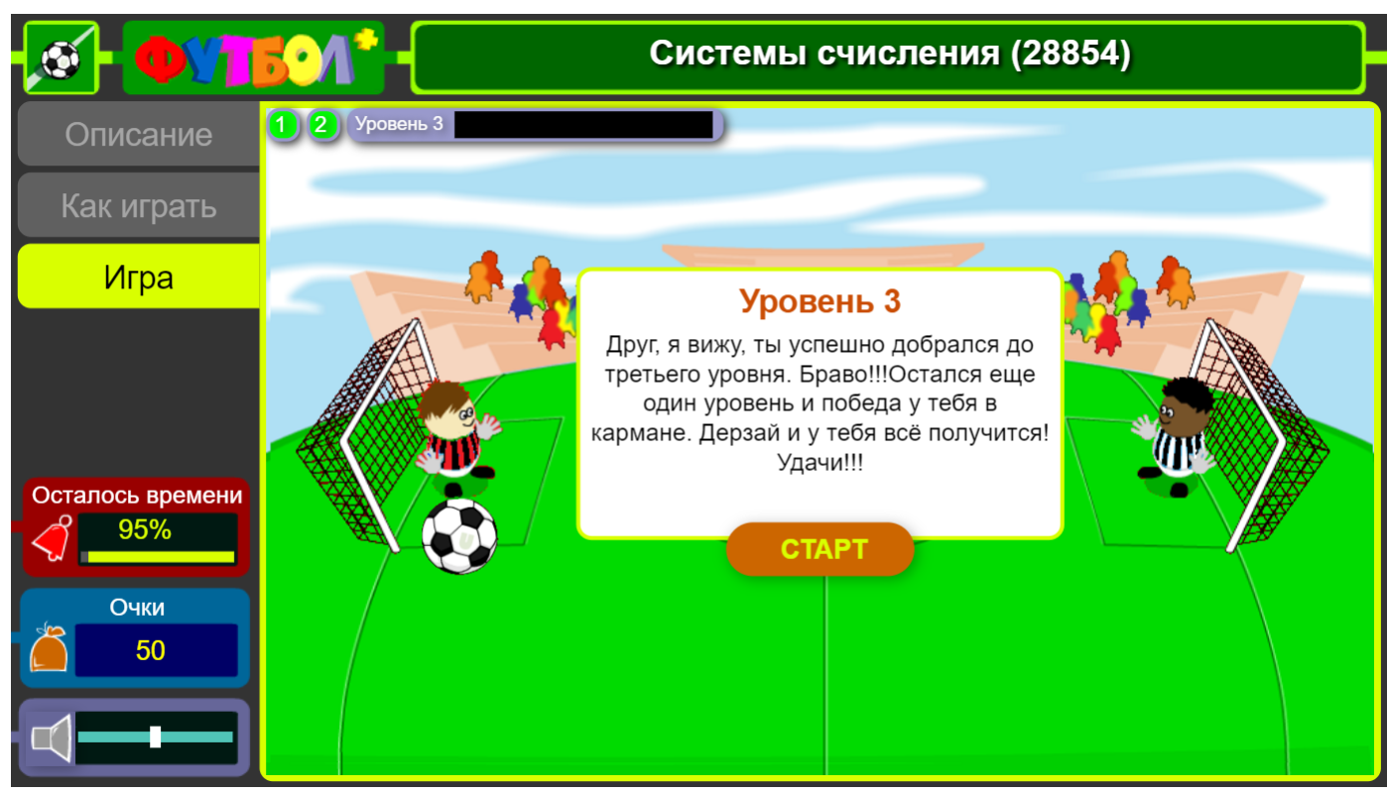
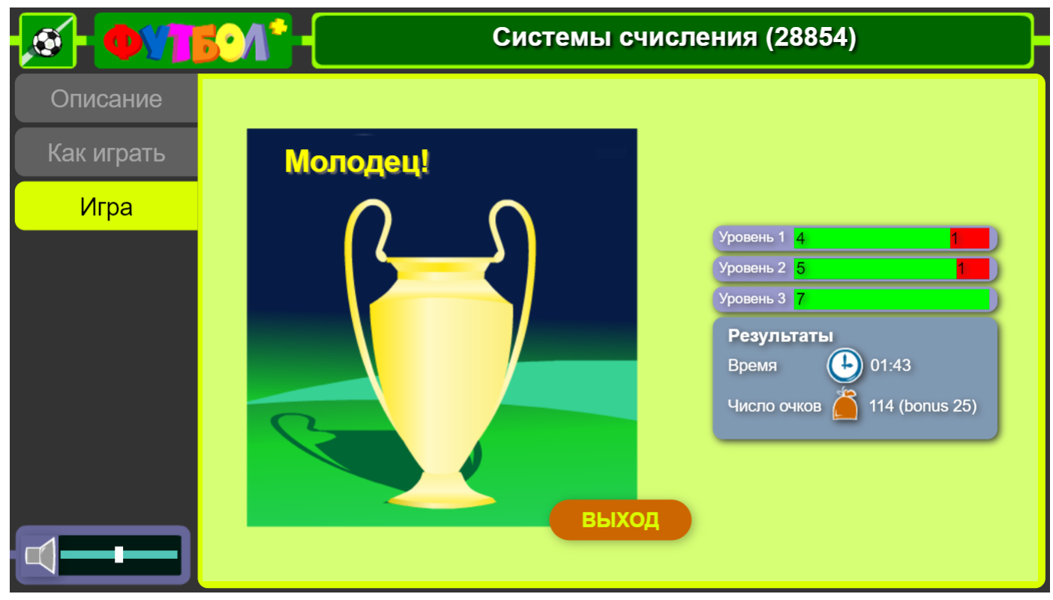

Задания
Уровень 1.
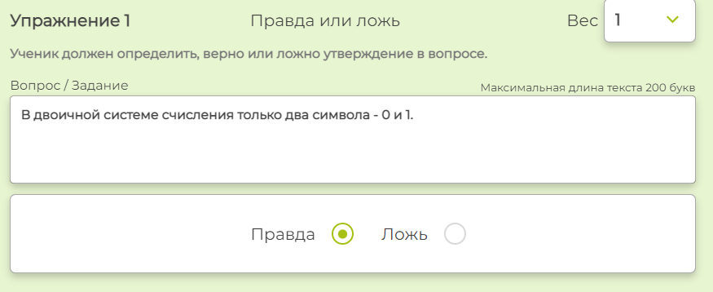
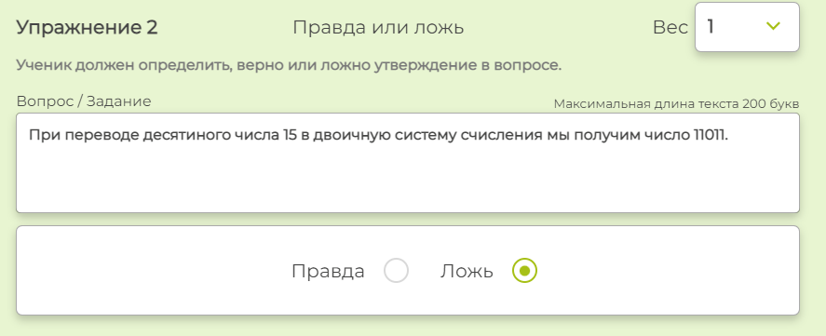
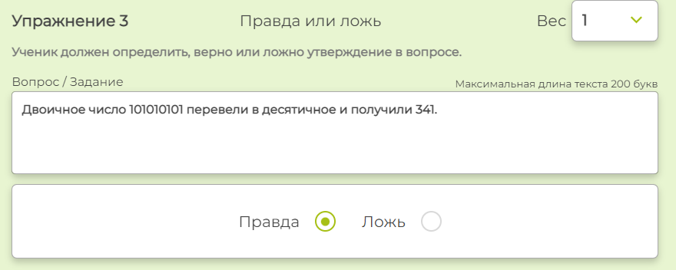
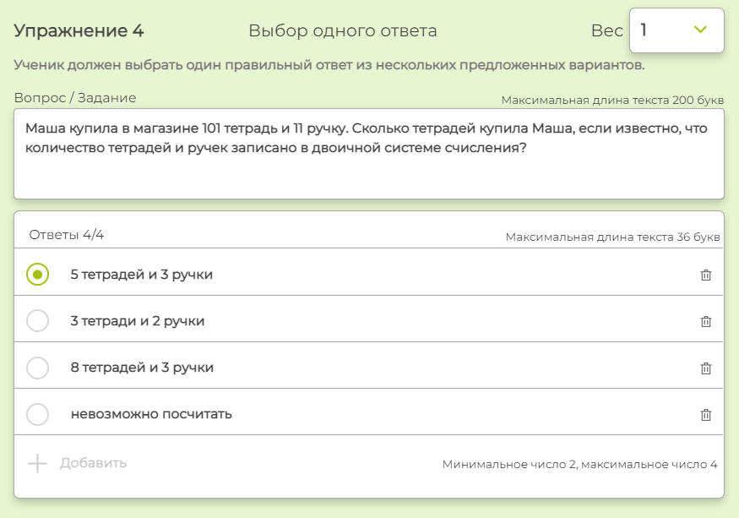
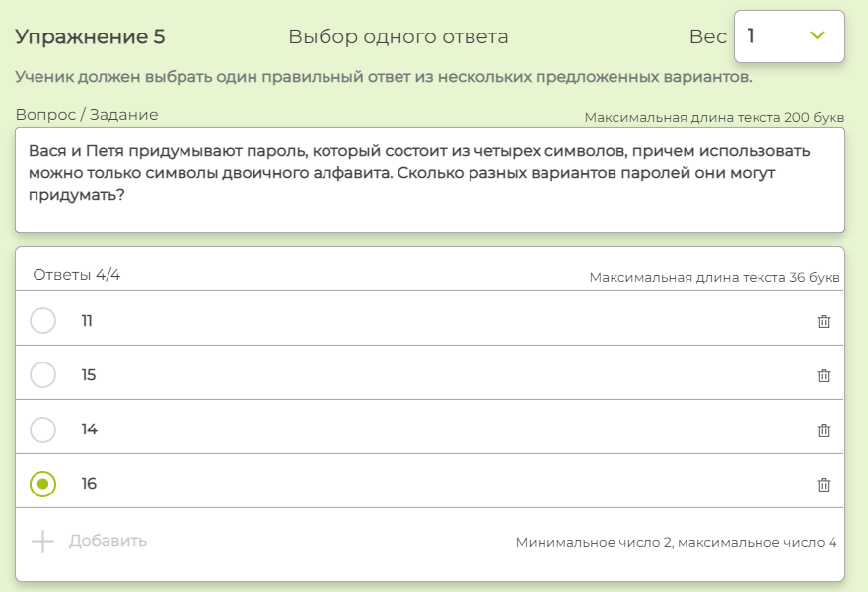
Уровень 2.
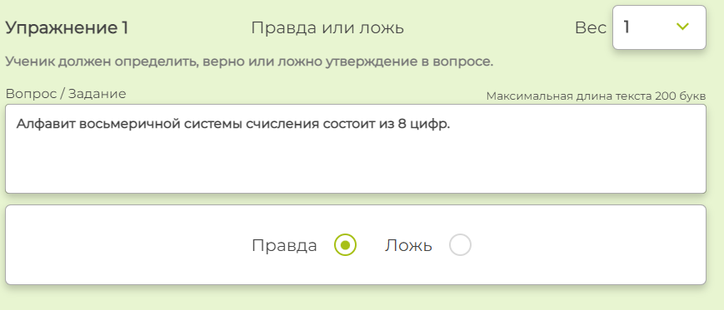
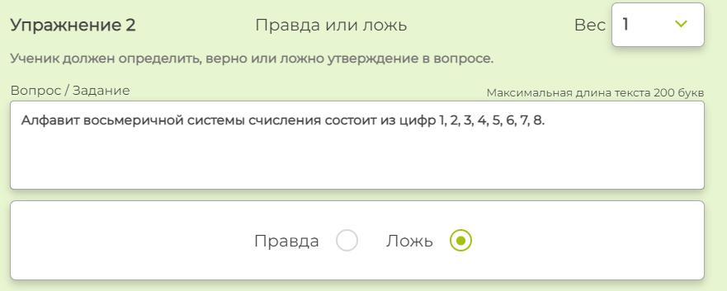
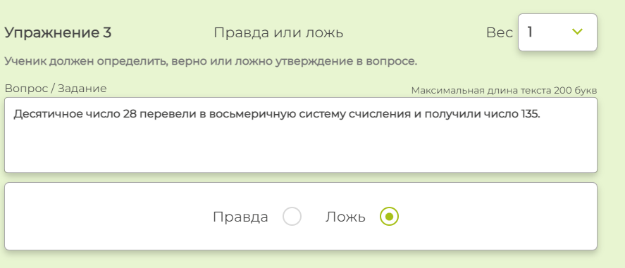
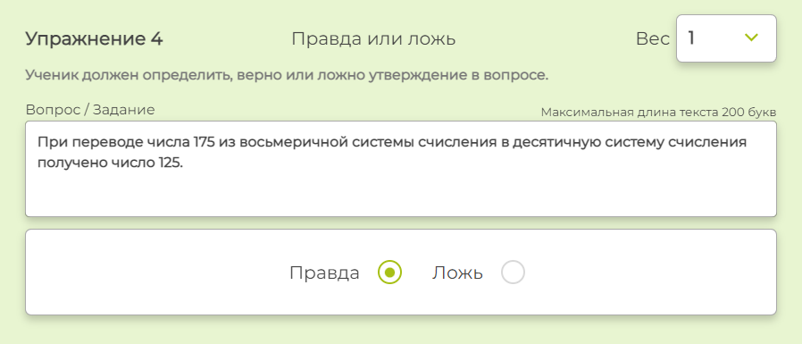
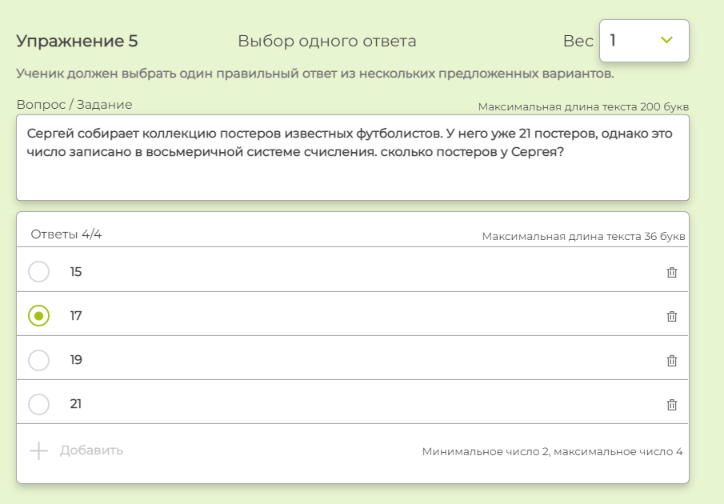
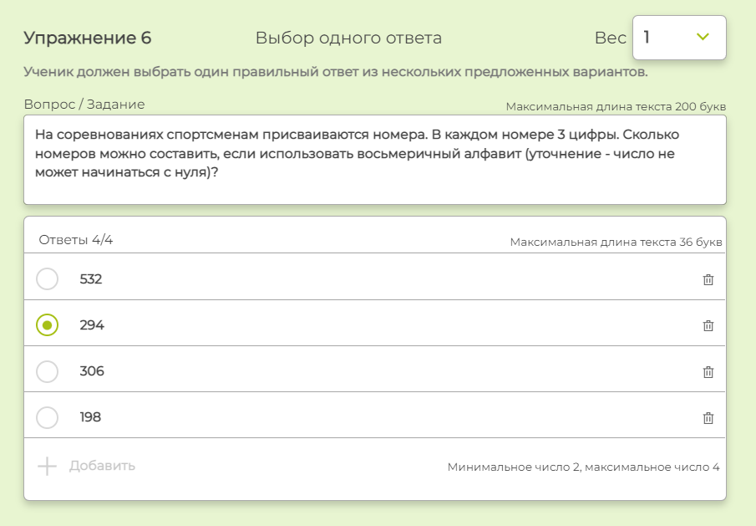

Уровень 3.
